  
Fecha : 29/06/2021, Hora : 03:15:48 | Se inició correctamente la página de Visor 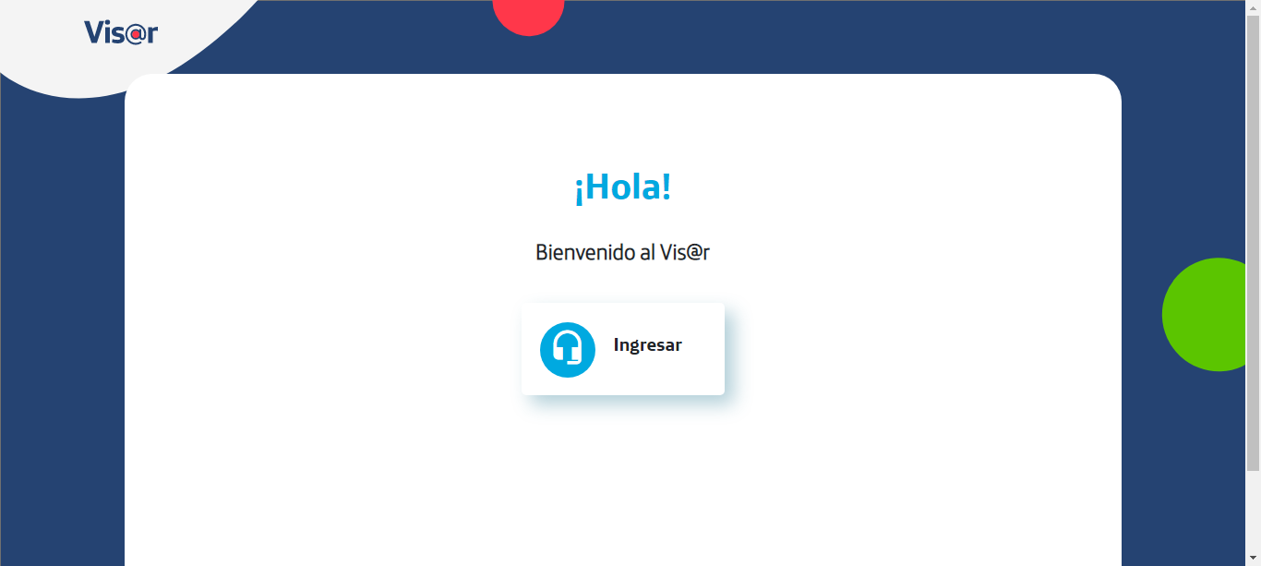  
Fecha : 29/06/2021, Hora : 03:15:48 | Hola Visor   
Fecha : 29/06/2021, Hora : 03:16:05 | Se valida el ingreso a la pagina correctamente. 